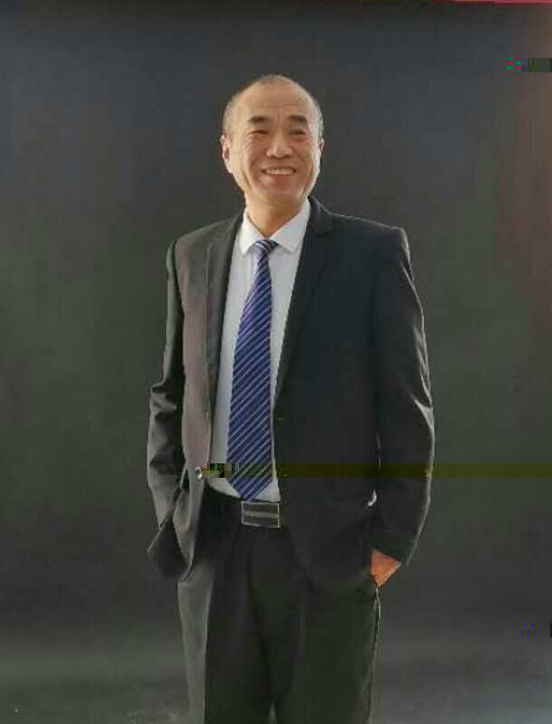
学习习近平思政课教师座谈会相关精神心得
坚持主导性和主体性相统一。思政课教学离不开教师的主导。教师是学习活动的组织和引导者，在教学内容选择、教学进程安排、教学方法运用等方面发挥主导作用，通过系统有计划的知识传授方式对学生的思想行为产生影响。对此，习近平总书记强调，思政课教师政治要强、情怀要深、思维要新、视野要广、自律要严、人格要正，自觉做为学为人的表率。其次，还要发挥学生主体性作用。要加大对学生的认知规律和接受特点的研究，在立足学生成长需要的基础上，突出学生主体地位，让每一位学生得到充分而全面的发展。
坚持灌输性和启发性相统一。灌输和启发是思想政治教育的重要对偶范畴。灌输教育与实践中存在的填鸭式、教条化教育不同，其本质是马克思主义理论的系统教育。新时代实行灌输教育，要结合新问题、新实际，丰富理论内容，优化教育艺术，运用鲜活的生活叙事，巧妙实现教师与学生的思想对接。同时，要注重启发性教育，通过设计学生自主阅读、思考讨论等环节，引导学生发现问题、分析问题、思考问题，调动学生的主动性、积极性、自觉性，在不断启发中让学生水到渠成得出结论。

